**PROPUESTA DE SITIO WEB**

**ESCUELA : TECNOLOGÍAS DE LA INFORMACIÓN**

**CARRERA : COMPUTACIÓN E INFORMÁTICA**

**CURSO : (1802) ARQUITECTURA DE ENTORNOS WEB**

**SEMESTRE : 2020 – II**

**CICLO : PRIMERO**

**DOCENTRE : GUANDO QUISPE, MAXIMO**

**Instituto de Educación**

**Superior Privado  
CIBERTEC**

**Integrantes**:

* Chavez Paucar, Jhonathan Jair i202022052
* Hurtado Vargas, Ismael Omar Leonidas i202020430
* López Martinez, Junior i202023183
* Moreano Vivanco, Jordan Daniel i202020261
* Quispe Quispe, Rodolfo i202021234

**Sección**:

* T1WN

**Carrera**:

* Computación e Informatica

**Tema**:

* Proyecto del sitio web **“Wendy’s Market”**

**2020**

**INDICE**

DESCRIPCIÓN DEL PROYECTO 3

JUSTIFICACIÓN DEL PROYECTO 4

CONTENIDO Y USO DE LA WEB 5

CONCLUSIONES 8

# DESCRIPCIÓN DEL PROYECTO

Wendy’s Market es un supermercado, que se dedica a la venta de abarrotes, lácteos, productos de primera necesidad. A raíz de la pandemia generada por el nuevo virus covid-19, se vieron afectados en su rentabilidad. Esto ocacionó buscar alternativas para reicorporarse al mercado.

Una de las propuesta ha sido la creación de una página web, donde se pueda lograr vender todos los productos que ofrecen normalmente. Esta web está construida con los siguientes lenguajes:

* HTML

Lenguaje que hemos visto en clase y que sirvió para darle una estructura a la web Wendy’s market.

Hace referencia al [lenguaje de marcado](https://es.wikipedia.org/wiki/Lenguaje_de_marcado) para la elaboración de [páginas web](https://es.wikipedia.org/wiki/P%C3%A1gina_web). Es un estándar que sirve de referencia del software que conecta con la elaboración de páginas web en sus diferentes versiones, define una estructura básica y un código (denominado código HTML) para la definición de contenido de una página web, como texto, imágenes, videos, juegos, entre otros.

* CSS

Otro lenguaje visto en clase, sirvió para darle el estilo y animación a la web Wendy’s market.

Es un lenguaje de diseño gráfico para definir y crear la presentación de un documento estructurado escrito en un lenguaje de marcado.

* JAVASCRIPT

Se utilizo en esta web para poder manipular los elementos HTML y así darle dinamismo a la web.

Es un [lenguaje de programación](https://es.wikipedia.org/wiki/Lenguaje_de_programaci%C3%B3n) [interpretado](https://es.wikipedia.org/wiki/Int%C3%A9rprete_(inform%C3%A1tica)), dialecto del estándar [ECMAScript](https://es.wikipedia.org/wiki/ECMAScript). Se define como [orientado a objetos](https://es.wikipedia.org/wiki/Programaci%C3%B3n_orientada_a_objetos),[basado en prototipos](https://es.wikipedia.org/wiki/Programaci%C3%B3n_basada_en_prototipos), [imperativo](https://es.wikipedia.org/w/index.php?title=Programaci%C3%B3n_imperativa&action=edit&redlink=1), débilmente tipado y dinámico.

Se utiliza principalmente del [lado del cliente](https://es.wikipedia.org/wiki/Cliente_(inform%C3%A1tica)), implementado como parte de un [navegador web](https://es.wikipedia.org/wiki/Navegador_web) permitiendo mejoras en la [interfaz de usuario](https://es.wikipedia.org/wiki/Interfaz_de_usuario) y [páginas web](https://es.wikipedia.org/wiki/P%C3%A1gina_web) dinámicas

# JUSTIFICACIÓN DEL PROYECTO

Implementar el sitio web **“Wendy’s Market”**

1. Darle una experiencia agradable al usuario, al momento de realizar sus compras de primera necesidad.
2. Los usuarios podrán tener una lista actualizada de todos productos en stock del supermercado.
3. Teniendo en cuenta las actividades cotidianas que se realizan a través de Internet, nació la idea de crear un sistema que permitiera a los diferentes usuarios realizar pedidos por medio de los servicios que allí se prestan.
4. La realización del proyecto, es importante ya que resulta más eficiente y eficaz la comercialización por medio de una página virtual. En primera instancia el cliente se sentirá a gusto con el buen servicio y la agilidad y segundo con una agradable muestra de los productos, que le dará el espacio suficiente para tomar una decisión que cumpla con sus expectativas.

# CONTENIDO Y USO DE LA WEB

Lo primero que se visualizara al ingresar a la web, será el menú de navegación con las opciones: Productos, Carrito y Contacto.

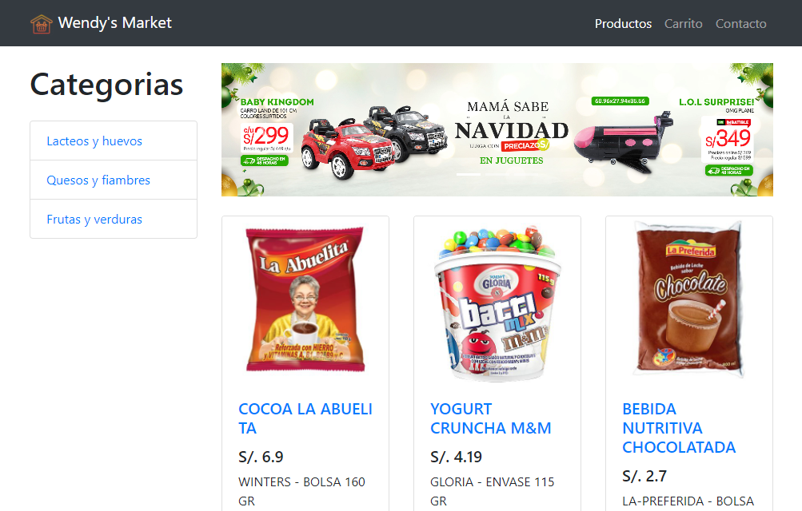

Al agregar un producto a tu lista te saldrá una alerta que verifica que fue añadido a tu carrito de compras.

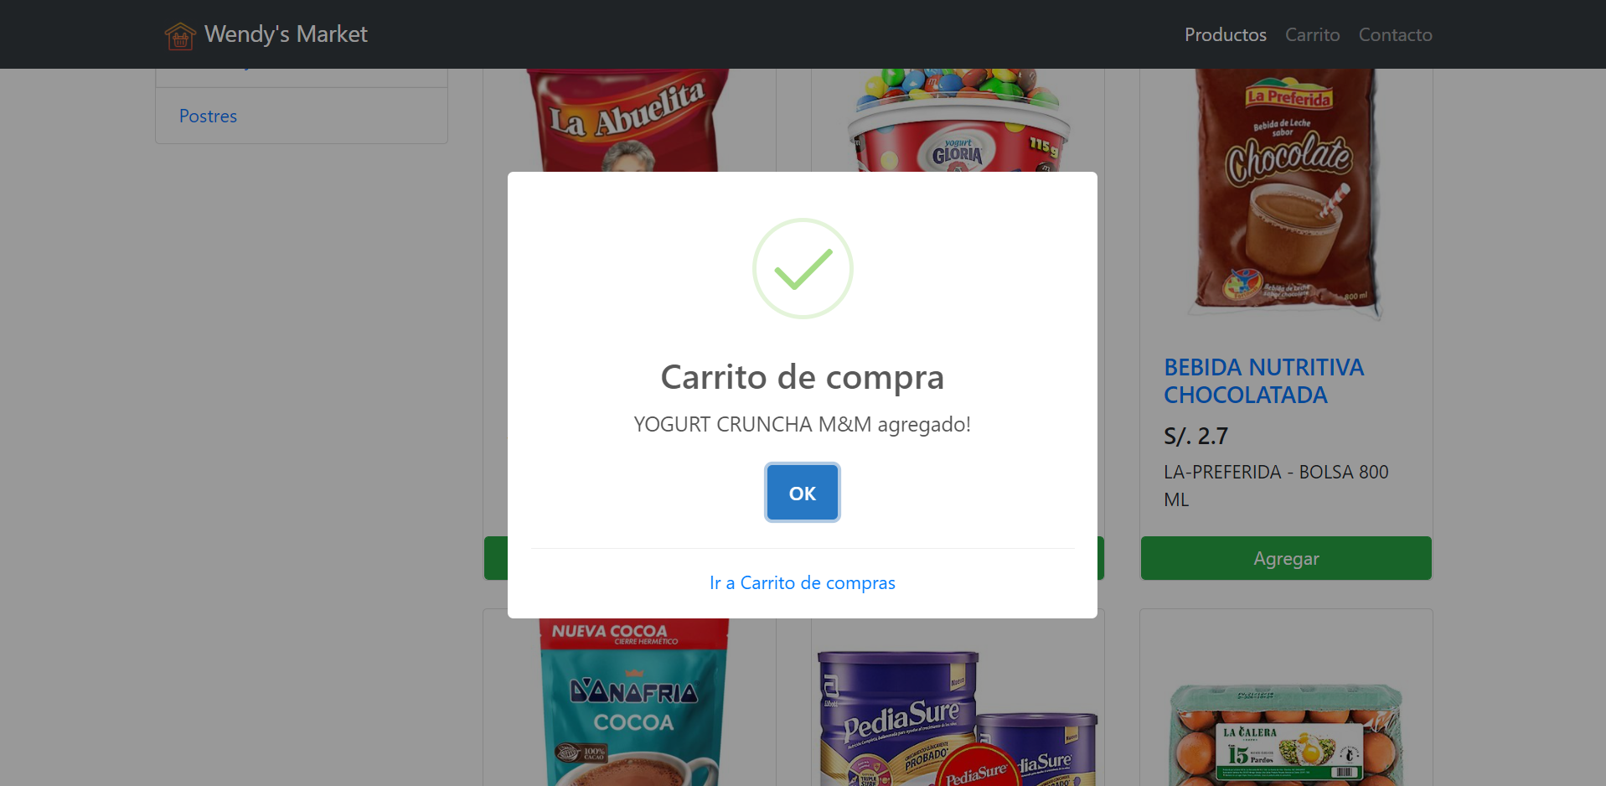

Para confirmar tu lista y ver todos los productos añadidos solo te diriges a la opcion **Carrito** y podrás visualizar los precios y monto total de tu lista para poder luego hacer el pago.

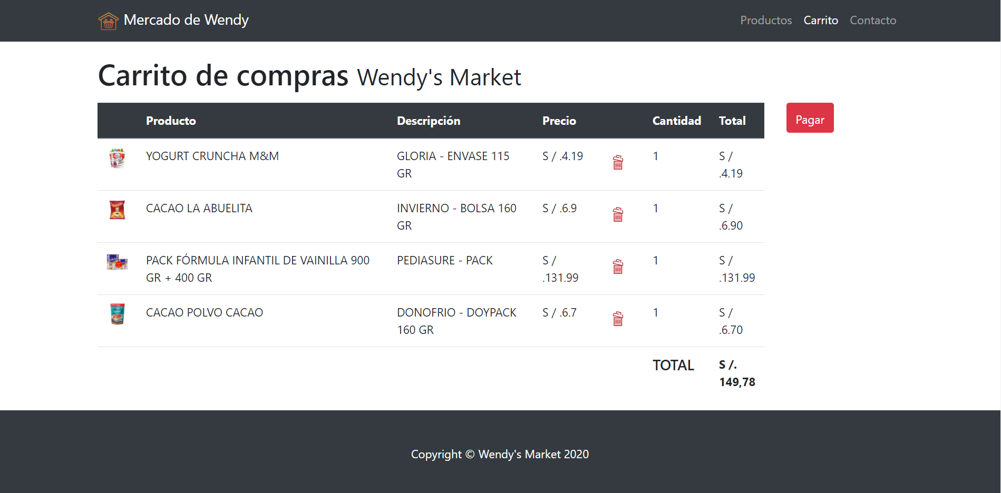

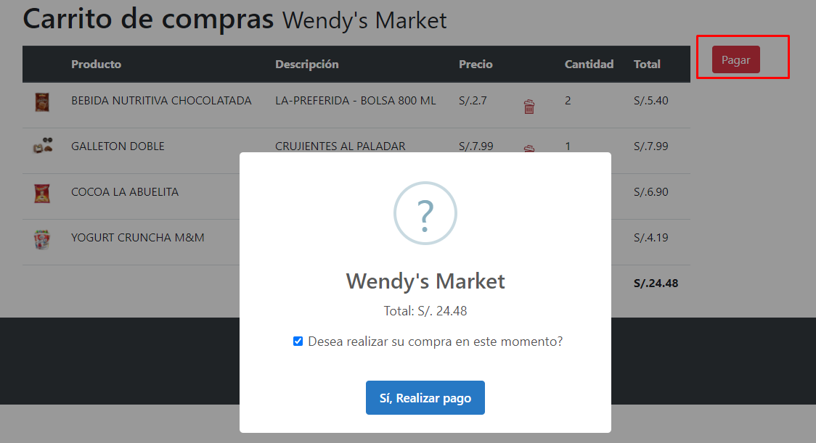

Si en caso hay algún problema al comprar o reclamo a la hora del combro, podrá ponerse en contacto con nosotros para poder ayudarlo y soluiconar su problema a la brevedad, asi mismo poder ayudarlo y ayudarnos a nosotros a mejorar nuestro sistema para que no hayan futuros erros.

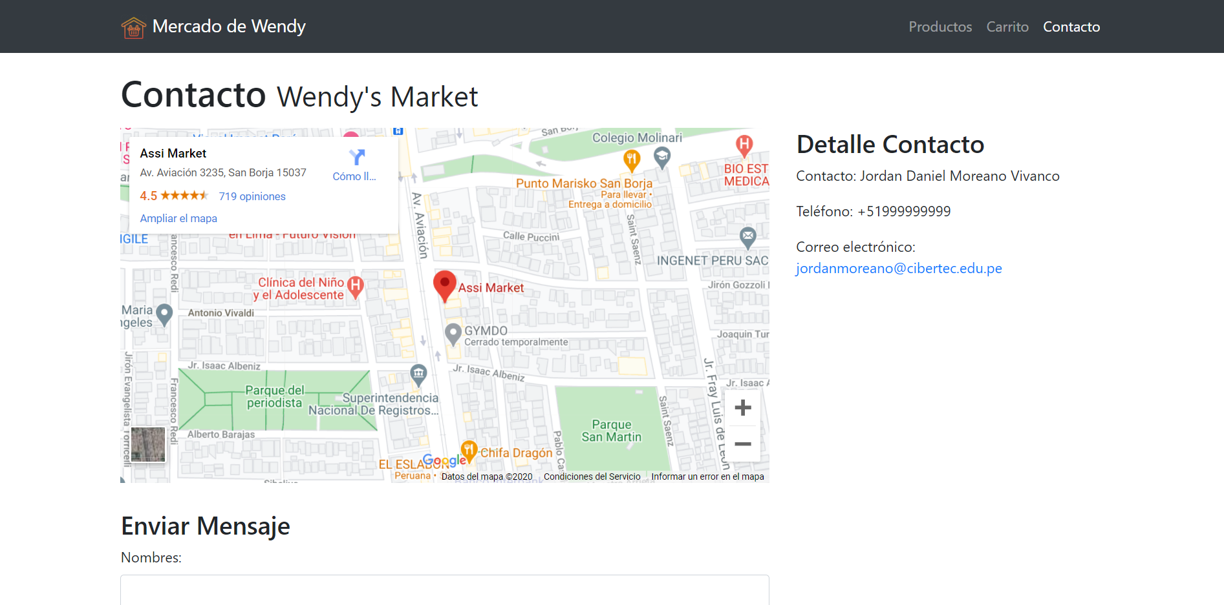

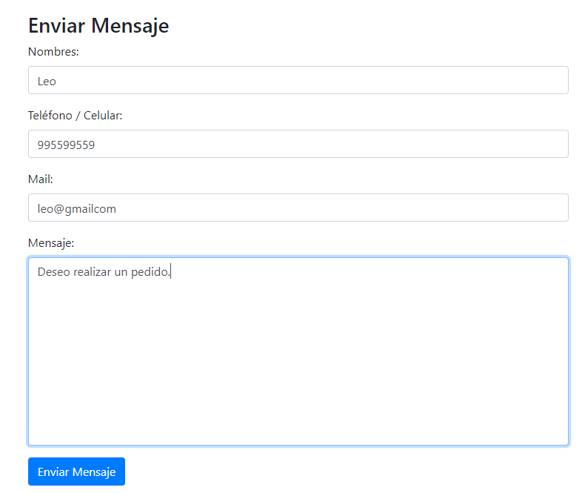

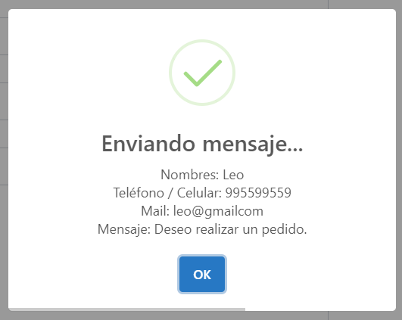

# CONCLUSIONES

La construcción y desarrollo de este proyecto web nos permite concluir lo siguiente:

* Que este sitema de compras es mucho mas eficiente para las personas en cuanto a cantidad de productos y marcas para que los usuarios puedan escoger.
* La facilidad de pago que tiene sistema de seguridad sin problema de fraude o robo.
* Hacer de las compras una manera segura para todos los usuarios ya que en estos tiempos por pandemia es mucho mejor hacer las compras online.